Resolución del Pleno del Instituto de Transparencia, Acceso a la Información Pública y Protección de Datos Personales del Estado de México y Municipios, con domicilio en Metepec, Estado de México, de fecha veintitrés de septiembre de dos mil veinte.

VISTO el expediente formado con motivo del recurso de revisión 1577/INFOEM/IP/RR/2020, interpuesto por una persona de manera anónima, en lo sucesivo EL RECURRENTE, en contra de la respuesta del Organismo Público Descentralizado para la Prestación de Los Servicios de Agua Potable Alcantarillado y Saneamiento del Municipio de Metepec, en lo sucesivo EL SUJETO OBLIGADO, se procede a dictar la presente resolución con base en lo siguiente:
R E S U L T A N D O
I. En fecha treinta y uno de enero de dos mil veinte, EL RECURRENTE presentó a través del Sistema de Acceso a la Información Mexiquense, en lo subsecuente EL SAIMEX ante EL SUJETO OBLIGADO, la solicitud de acceso a información pública, a las que se les asignó el número 00002/OASMETEPEC/IP/2020, mediante el cual requirió lo siguiente:

Número de Solicitud | Contenido
00002/OASMETEPEC/IP/2020 | “Solicito atentamente se pueda remitir la información que a continuación se en lista y que corresponde al OPDAPAS del. Municipio de Metepec: Los Nombramientos de los servidores públicos que están adscritos a la Dirección General del OPDAPAS y que tienen denominación del cargo como "Asesores" . Las funciones asignadas que desempeñan por escrito con su acuse de recibo. Curriculum Vitae Experiencia laboral Trayectoria Académica, así como copia simple de la constancia del. Último grado académico. Su horario laboral Actividades que desempeñan Método por el cual registran su asistencia, y el histórico de su registro de asistencias, en caso de no registrar asistencia se indique el motivo y las pruebas del porque esta exento de registro. En caso de existir inasistencias se solicita se anexen a la presente, el documento por el cual se justifica la. Inasistencia, así como todos aquellos probatorios válidos. Así mismo, solicito que se brinde la información de los servidores públicos con categoría de ANALISTA ESPECIALIZADO, LÍDER DE Proyectos, AUDITOR LÍDER JURÍDICO Y DE OBRA respectivamente y que a continuación se describe: Curriculum Vitae Experiencia laboral Trayectoria Académica, así como copia simple de la constancia del. Último grado académico. Las funciones asignadas que desempeñan por escrito con su acuse de recibo. Su horario laboral Actividades que desempeñan Método por el cual registran su asistencia, y el histórico de su registro de asistencias, en caso de no registrar asistencia se indique el motivo y las pruebas del porque esta exento de registro. En caso de existir inasistencias se solicita se anexen a la presente, el documento por el cual se justifica la. Inasistencia, así como todos aquellos probatorios válidos. Con Analista especializado, me refiero a aquella categoría que supera los 18,000 pesos netos mensuales.” (sic)

II. Por su parte el Titular de la Unidad de Transparencia en fecha cuatro de febrero de dos mil veinte, solicitó la información de mérito, como se aprecia en la imagen inserta a continuación:
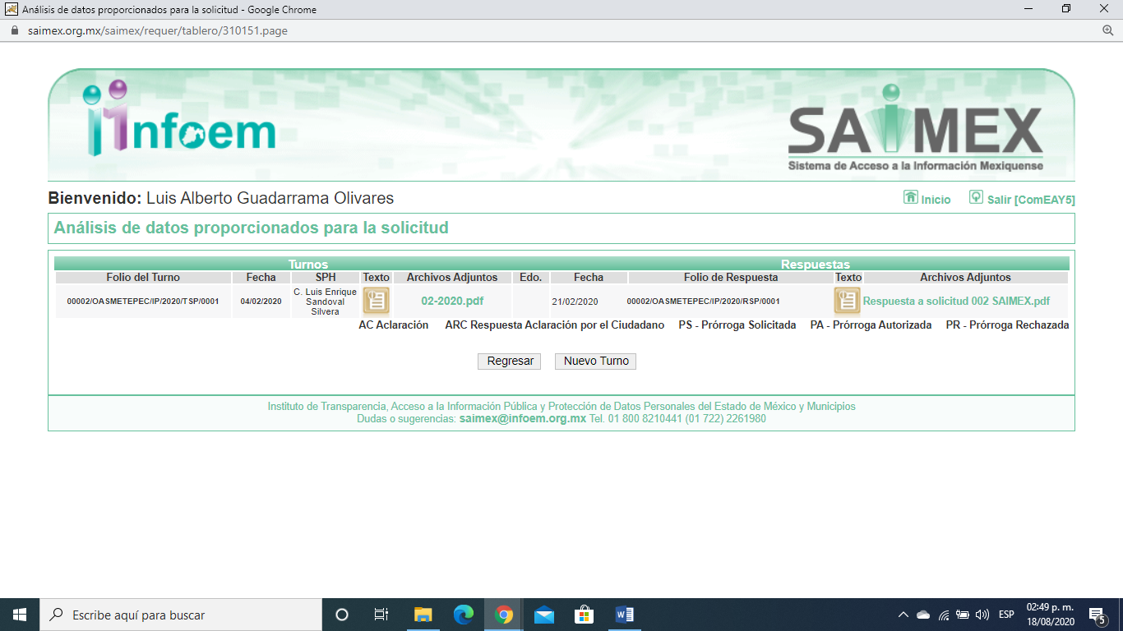
Es importante señalar que, el servidor público al que se le requirió la información, de la revisión realizada por esta Ponencia al Directorio de Servidores Públicos publicado en el portal electrónico que contiene la Información Pública de Oficio Mexiquense (IPOMEX), ostenta el cargo de Director de Administración y Finanzas, como se aprecia a continuación:
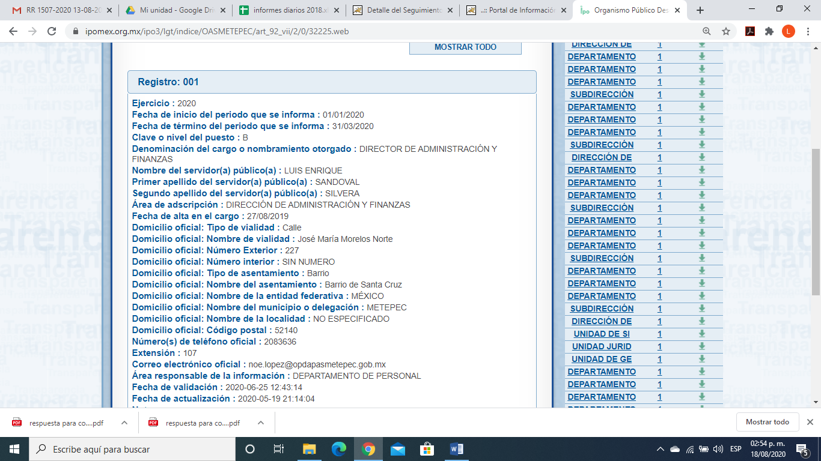
III. De las constancias que obran en EL SAIMEX, se advierte que en fecha veintiuno de febrero de dos mil veinte, EL SUJETO OBLIGADO dio respuesta a la solicitud de información, en los siguientes términos:

“oDescentralizado para la Prestación de Los Servicios de Agua Potable Alcantarillado y Saneamiento del Municipio de Metepec, México a 21 de Febrero de 2020
Nombre del solicitante:
Folio de la solicitud: 00002/OASMETEPEC/IP/2020

En respuesta a la solicitud recibida, nos permitimos hacer de su conocimiento que con fundamento en el artículo 53, Fracciones: II, V y VI de la Ley de Transparencia y Acceso a la Información Pública del Estado de México y Municipios, le contestamos que:
Se da respuesta a solicitud

ATENTAMENTE
C. Ana Laura Entar Villanueva”

Asimismo, EL SUJETO OBLIGADO adjuntó un archivo electrónico denominado Respuesta a solicitud 002 SAIMEX.pdf, el cual contiene el oficio número OPDAPAS/D/0027/2020 suscrito por el Director de Administración y Finanzas el C. Luis Enrique Sandoval Silvera, donde adjuntó fichas curriculares, tarjetas de asistencia y perfil de puesto de diversos servidores públicos requeridos por la solicitud de acceso a la información pública.

IV. Inconforme con la respuesta, el doce de marzo de dos mil veinte, EL RECURRENTE interpuso el recurso de revisión objeto del presente estudio, y se le asignó el número de expediente 1577/INFOEM/IP/RR/2020, en el que señaló como acto impugnado, lo siguiente:
“SE IMPUGNA LA INFORMACIÓN QUE FUE REMITIDA POR EL DIRECTOR DE ADMINISTRACIÓN Y FINANZAS, LUIS ENRIQUE SANDOVAL SILVERA, POR PRESENTAR INCONSISTENCIAS Y ESTAR INCOMPLETA, ASIMISMO SE HACE CONSTAR QUE SE CONTRAVIENE LO ESTIPULADO EN EL REGLAMENTO INTERIOR DEL OPDAPAS DEL MUNICIPIO DE METEPEC, EN LO PLASMADO EN SU FUNDAMENTO LEGAL DEL DEPARTAMENTO DE ERSONAL FRACCIÓN II, EN LA QUE SE ESTABLECE QUE UNA DE SUS FACULTADES ESTA LA DE “INTEGRAR Y MANTENER ACTUALIZADOS LOS EXPEDIENTES DE LOS EMPLEADOS DEL ORGANISMO”.” (Sic)
Asimismo, EL RECURRENTE indicó como razones o motivos de inconformidad:
“SE HACE CONSTAR QUE SE CONTRAVIENE LO ESTIPULADO EN EL REGLAMENTO INTERIOR DEL OPDAPAS DEL MUNICIPIO DE METEPEC, EN LO PLASMADO EN SU FUNDAMENTO LEGAL DEL DEPARTAMENTO DE PERSONAL FRACCIÓN II, EN LA QUE SE ESTABLECE QUE UNA DE SUS FACULTADES ESTA LA DE “INTEGRAR Y MANTENER ACTUALIZADOS LOS EXPEDIENTES DE LOS EMPLEADOS DEL ORGANISMO”. PRIMERO, EN LA SOLICITUD DE INFORMACIÓN SE REQUIERE COPIA SIMPLE DEL DOCUMENTO QUE ACREDITE EL ÚLTIMO GRADO DE ESTUDIOS DE LOS SERVIDORES PÚBLICOS, MISMO QUE NO SE ENVÍA, NI SE ADJUNTA, EL CUAL DEBE OBRAR EN LOS ARCHIVOS DEL DEPARTAMENTO DE PERSONAL, DE ACUERDO A SU MANUAL DE PROCEDIMIENTOS, SE SOLICITO SU CURRICULUM VITAE Y SE LIMITAN A PONER UNA CARATULA CON EL NOMBRE DEL SERVIDOR PÚBLICO Y EN SU EXPERIENCIA UNICAMENTE SE COLOCA EL PERIODO CORRESPONDIENTE A LA PRESTACIÓN DE SERVICIO EN EL OPDAPAS DE METEPEC, LO QUE CONTRAVIENE LO PLASMADO EN EL DOCUMENTO DENOMINADO “PERFIL DEL PUESTO”, ACLARANDO QUE EN ALGUNOS FORMATOS DE “PERFIL DE PUESTO” LA INFORMACIÓN NO COINCIDE CON LO SOLICITADO. PARA EJEMPLIFICAR ME PERMITO CITAR LO PLASMADO EN EL FORMATO PERFIL DEL PUESTO DE LA C. GABRIELA EVELYN GARCÍA GÓMEZ, EN EL DOCUMENTO QUE ANTECEDE AL PERFIL DEL PUESTO SOLO COLOCAN EN EL AREA DE EXPERIENCIA LA DEL OPDAPAS, ES DECIR LA ACTUAL Y EN EL APARTADO 8 DEL PERFIL DEL PUESTO, DENOMINADO EXPERIENCIA LABORAL UNICAMENTE SE COLOCA “4 AÑOS EN ADMINISTRACIÓN PÚBLICA” SIC. LO QUE DENOTA AMBIGÜEDAD EN LA RESPUESTA, PARECIERA QUE NO SE TIENE CERTEZA DE LOS LUGARES DONDE HA LABORADO PROFESIONALMENTE. SIN EMBARGO CON EL OBJETO DE CLARIFICAR EL MOTIVO DE IMPUGNACIÓN, ME PERMITO ENUNCIAR ALGUNAS OBSERVACIONES EN LA INFORMACIÓN PROPORCIONADA DE LOS SIGUIENTES SERVIDORES PÚBLICOS: ALEJANDRO MONTESINOS GONZÁLEZ SE EXHIBE LA SOLICITUD DE LA SUPERIOR JERARQUICA INMEDIATA DEL SERVIDOR PÚBLICO (SEGÚN LO ENUNCIADO EN EL FORMATO PERFIL DEL PUESTO) MISMA QUE REALIZA AL JEFE DEL DEPARTAMENTO DE PERSONAL, JUAN JOSÉ CASTILLO GRANADOS, EN DICHA SOLICITUD NOTIFICA QUE EL C. ALEJANDRO MONTESINOS GONZALEZ NO REGISTRARÁ ASISTENCIAS DE ENTRADA Y SALIDA, NI REGISTROS DE HORA DE COMIDA, A PARTIR DEL 19 DE SEPTIEMBRE DE 2019. SIN EMBARGO, EN NINGUN MOMENTO SE EMITE LA RESPUESTA DE AUTORIZACIÓN O VISTO BUENO POR PARTE DEL AREA DE PERSONAL O EN SU CASO DE LA SUBDIRECCIÓN DE ADMINISTRACIÓN O EL TITULAR DE LA DIRECCIÓN DE ADMINISTRACIÓN Y FINANZAS, DE LA PROCEDENCIA DE DICHA SOLICITUD, NI MUCHO MENOS SE NOTIFICA AL SERVIDOR PÚBLICO DE TAL MOVIMIENTO. LO QUE A TODAS LUCES CONTRAVIENE EL REGLAMENTO INTERNO DEL OPDAPAS, EN ESPECIFICO EL ARTICULO 17; ASIMISMO, POR OTRA PARTE, SE OBSERVA QUE LA SOLICITUD DE LA DIRECTORA DE COMERCIALIZACIÓN RESPONDE A LAS ACTIVIDADES PROPIAS QUE REALIZA Y SE LE ENCOMIENDAN AL SERVIDOR PÚBLICO, SIN EMBARGO Y EN CONCORDANCIA CON LO PLASMADO DENTRO DEL PERFIL DEL PUESTO EN EL APARTADO DE FUNCIONES SE OBSERVA QUE DICHO SERVIDOR PÚBLICO SOLO REALIZA ACTIVIDADES QUE PRECISAN EL USO DE EQUIPOS INFORMATICOS Y UTILIZACIÓN DE SOFTWARE ESPECIALIZADO PARA EL DESEMPEÑO DE SUS FUNCIONES Y QUE NO SIEMPRE SUS ACTIVIDADES SE DESEMPEÑAN FUERA DEL CENTRO DE TRABAJO, LO QUE PONE EN DUDA SI EL SERVIDOR PÚBLICO REALMENTE ASISTE AL ORGANISMO DE AGUA Y SANEAMIENTO DE METEPEC PARA DAR CUMPLIMIENTO CON LAS HORAS SEMANALES ESTABLECIDAS EN EL ARTICULO 15 DEL MULTICITADO REGLAMENTO, YA QUE NO EXISTE UN MECANISMO POR EL CUAL EL ORGANISMO LLEVE LA MEDICIÓN Y/O CONTROL EL CUAL REGULE SU ASISTENCIA, ESTO DE CONFORMIDAD AL ARTICULO 25 DEL REGLAMENTO INTERNO DEL OPDAPAS, QUE A LA LETRA DICE: “EL ORGANISMO PODRÁ ESTABLECER LOS CONTROLES DE ASISTENCIA QUE CONSIDERE NECESARIOS PARA EL BUEN FUNCIONAMIENTO DE LOS CENTROS DE TRABAJO, POR LO TANTO, EL PERSONAL QUEDARÁ SUJETO A LOS MISMOS, EXCEPTO AQUELLOS QUE POR LA NATURALEZA DE SUS FUNCIONES DESEMPEÑEN ACTIVIDADES FUERA DE LOS CENTROS DE TRABAJO, PARA ESTOS CASOS, EL ORGANISMO LLEVARÁ LOS MEDIDORES Y/O CONTROLES QUE REGULEN SU ASISTENCIA”. POR ÚLTIMO, SE OBSERVA QUE EL SERVIDOR PÚBLICO ALEJANDRO MONTESINOS GONZÁLEZ, ACUSA DE RECIBO EL FORMATO DE PERFIL DE PUESTO EL 31 DE OCTUBRE DE 2019 Y LA SOLICITUD DE EXENCION DE REGISTRO DE ASISTENCIAS SE DIO UN MES Y MEDIO ANTES, LO QUE NUEVAMENTE PONE EN DUDA LA VALIDEZ DE LOS DOCUMENTOS. MARIANO EDGAR DÍAZ HERNANDEZ EN EL FORMATO DENOMINADO PERFIL DEL PUESTO SE ENCONTRÓ LO SIGUIENTE: EL GENERO AL QUE PERTENECE NO SE DETERMINA (HOMBRE O MUJER), AUNQUE SE OBVIE. EN SU EXPERIENCIA LABORAL SE LIMITA A “GOBIERNOS MUNICIPALES, ESTATALES O FEDERALES (1 AÑO) Y PUESTOS SIMILARES (1 AÑO)” SIC. NO SE ESPECIFICA DONDE, NI LOS PERIODOS TRABAJO EN LOS TRES ORDENES DEL GOBIERNO Y EN QUE PERIODOS, LO CUAL BRINDA INCERTIDUMBRE. DALIA AVILA BENITEZ EN EL FORMATO DENOMINADO PERFIL DEL PUESTO SE ENCONTRÓ LO SIGUIENTE: QUE LABORA DE LUNES A DOMINGO DE 9 A 18 HORAS Y QUE TAMBIEN DESCANSA LOS MISMOS DÍAS, LO QUE SUGIERE UNA NEGLIGENCIA EN EL LLENADO DEL FORMATO Y UNA OMISION POR PARTE DEL DEPARTAMENTO DE PERSONAL AL NO VERIFICAR EL CORRECTO LLENADO DEL FORMATO. SU EXPERIENCIA LABORAL HA SIDO DE “DOS TRES AÑOS” SIC. NO SE ESPECIFICA DONDE, NI LOS PERIODOS, LO CUAL BRINDA INCERTIDUMBRE. NO SE COLOCAN LOS CONOCIMIENTOS REQUERIDOS PARA EL DESEMPEÑO DEL PUESTO. QUE SU JEFE INMEDIATO ES EL DIRECTOR DE COMERCIALIZACIÓN, SIN EMBARGO EN LAS LISTAS DE ASISTENCIA SE REGISTRA QUE SU ADSCRIPCIÓN SE ENCUENTRA EN UNA DIRECCIÓN DIFERENTE AL OPDAPAS, ES DECIR A SERVICIOS PÚBLICOS DEL AYUNTAMIENTO, YA QUE QUIEN AUTORIZA CON FIRMA AUTOGRAFA Y SELLO OFICIAL, ES EL TITULAR DE LA DIRECCIÓN DE SERVICIOS PÚBLICOS, GILDARDO QUIROZ SALCEDO, SIN EMBARGO, TAMBIEN FIRMA EL JEFE DEL DEPARTAMENTO DE PERSONAL DEL OPDAPAS, JUAN JOSÉ CASTILLO GRANADOS. LO QUE REPRESENTA UNA CONFUSIÓN Y UNA SEVERA IRREGULARIDAD EN EL REGISTRO DE ASISTENCIA DE LA SERVIDORA PÚBLICA Y CONTRAVIENE LO ESTIPULADO EN EL REGLAMENTO INTERNO DEL OPDAPAS. LO QUE NOS HACE PLANTEAR LO SIGUIENTE: BAJO QUE FUNDAMENTO Y/O ARGUMENTO ESTA COMISIONADA A OTRA DIRECCIÓN LA SERVIDORA PÚBLICA, PORQUE NO EXISTE UN DOCUMENTO OFICIAL EN EL QUE SE PLASME DICHO MOVIMIENTO Y NO SE DA PARTE A LAS AREAS CORRESPONDIENTES, CON LA INTENCIÓN DE NO INCURRIR EN ALGUNA OBSERVACIÓN POR PARTE DEL ORGANO DE CONTROL INTERNO. ADRIAN RIVERA PÉREZ EN EL FORMATO DENOMINADO PERFIL DEL PUESTO SE ENCONTRÓ LO SIGUIENTE: QUE LABORA DE LUNES A DOMINGO Y QUE TAMBIEN DESCANSA LOS MISMOS DÍAS, SIN DEFINIR UN HORARIO, LO QUE SUGIERE UNA NEGLIGENCIA EN EL LLENADO DEL FORMATO Y UNA OMISION POR PARTE DEL DEPARTAMENTO DE PERSONAL AL NO VERIFICAR EL CORRECTO LLENADO DEL FORMATO. EL GENERO AL QUE PERTENECE NO SE DETERMINA (HOMBRE O MUJER), AUNQUE SE OBVIE. QUE SU EXPERIENCIA LABORAL HA SIDO DE “3 AÑOS EN EN AREA JURIDICA EN LOS GOBIERNOS MUNICIPAL, ESTATAL Y O FEDERAL” SIC. NO SE ESPECIFICA DONDE, NI LOS PERIODOS. NO SE FIRMA POR EL SERVIDOR PÚBLICO, NI CONTIENE FECHA DE RECEPCIÓN EL DOCUMENTO, LO QUE DENOTA QUE NO SE LE HA NOTIFICADO AL SERVIDOR PÚBLICO. SE ADJUNTA EL OFICIO POR EL CUAL SE LE NOTIFICA AL C. RIVERA PEREZ ADRIAN, DE LA OMISIÓN DE SU REGISTRO DE ASISTENCIA A PARTIR DEL 01 DE FEBRERO, DERIVADO DEL CUMPLIMIENTO A LAS ACTIVIDADES QUE SON ENCOMENDADAS EN LA UNIDAD JURIDICA, SIN EMBARGO NO HAY PETICIÓN EXPRESA DEL TITULAR DE DICHA UNIDAD HACIA EL DEPARTAMENTO DE PERSONAL, PARA DICHA AUTORIZACIÓN, ASIMISMO, DENTRO DE LAS FUNCIONES NO SE NOTIFICA QUE DICHA AUTORIZACIÓN OBEDECE A LA ATENCIÓN A SOLICITUDES Y OFICIOS ANTE LAS AUTORIDADES, FEDERALES, ESTATALES O MUNICIPALES. POR LO QUE NO EXISTE UN MECANISMO POR EL CUAL EL ORGANISMO LLEVE LA MEDICIÓN Y/O CONTROL EL CUAL REGULE SU ASISTENCIA, ESTO DE CONFORMIDAD AL ARTICULO 25 DEL REGLAMENTO INTERNO DEL OPDAPAS, QUE A LA LETRA DICE: “EL ORGANISMO PODRÁ ESTABLECER LOS CONTROLES DE ASISTENCIA QUE CONSIDERE NECESARIOS PARA EL BUEN FUNCIONAMIENTO DE LOS CENTROS DE TRABAJO, POR LO TANTO, EL PERSONAL QUEDARÁ SUJETO A LOS MISMOS, EXCEPTO AQUELLOS QUE POR LA NATURALEZA DE SUS FUNCIONES DESEMPEÑEN ACTIVIDADES FUERA DE LOS CENTROS DE TRABAJO, PARA ESTOS CASOS, EL ORGANISMO LLEVARÁ LOS MEDIDORES Y/O CONTROLES QUE REGULEN SU ASISTENCIA”. FINALMENTE DICHO ESCRITO NO CUENTA CON FIRMA AUTOGRAFA, NI LA FECHA DE RECEPCIÓN DEL DOCUMENTO, UNICAMENTE CON EL NOMBRE DEL SERVIDOR PÚBLICO Y LA LEYENDA DE RECIBI ORIGINAL, LO QUE PONE EN DUDA LA VALIDEZ DE LA NOTIFICACIÓN. GABRIELA EVELYN GARCÍA GÓMEZ EL GENERO AL QUE PERTENECE NO SE DETERMINA (HOMBRE O MUJER), AUNQUE SE OBVIE. QUE SU EXPERIENCIA LABORAL HA SIDO DE “4 AÑOS EN ADMINISTRACIÓN PÚBLICA” SIC. NUEVAMENTE NO SE ESPECIFICA DONDE, NI LOS PERIODOS DE SU EXPERIENCIA LABORAL EL DOCUMENTO NO CUENTA CON FECHA DE ACUSE DE RECIBIDO. SE ADJUNTA EL OFICIO POR EL CUAL SE LE NOTIFICA A LA C. GARCIA GÓMEZ GABRIELA EVELYN, DE LA OMISIÓN DE SU REGISTRO DE ASISTENCIA A PARTIR DEL 01 DE JULIO, DERIVADO DEL CUMPLIMIENTO A LAS ACTIVIDADES QUE SON ENCOMENDADAS POR PARTE DE SU JEFE INMEDIATO, SIN EMBARGO, NUEVAMENTE NO HAY PETICIÓN EXPRESA DEL TITULAR DE LA DIRECCIÓN DE COMERCIALIZACIÓN HACIA EL DEPARTAMENTO DE PERSONAL, NI TAMPOCO UNA COPIA DE CONOCIMIENTO QUE LA NOTIFIQUE, ASIMISMO, SE OBSERVA QUE LA NATURALEZA DE LAS FUNCIONES NO IMPLICA ABANDONAR EL CENTRO DE TRABAJO, ASIMISMO SE DA CUENTA DE QUE NO EXISTE UN MECANISMO POR EL CUAL EL ORGANISMO LLEVE LA MEDICIÓN Y/O CONTROL EL CUAL REGULE SU ASISTENCIA, ESTO DE CONFORMIDAD AL ARTICULO 25 DEL REGLAMENTO INTERNO DEL OPDAPAS, QUE A LA LETRA DICE: “EL ORGANISMO PODRÁ ESTABLECER LOS CONTROLES DE ASISTENCIA QUE CONSIDERE NECESARIOS PARA EL BUEN FUNCIONAMIENTO DE LOS CENTROS DE TRABAJO, POR LO TANTO, EL PERSONAL QUEDARÁ SUJETO A LOS MISMOS, EXCEPTO AQUELLOS QUE POR LA NATURALEZA DE SUS FUNCIONES DESEMPEÑEN ACTIVIDADES FUERA DE LOS CENTROS DE TRABAJO, PARA ESTOS CASOS, EL ORGANISMO LLEVARÁ LOS MEDIDORES Y/O CONTROLES QUE REGULEN SU ASISTENCIA”. FINALMENTE DICHO ESCRITO NO CUENTA CON LA FIRMA AUTOGRAFA, NI FECHA DE RECEPCIÓN DEL DOCUMENTO, UNICAMENTE CON EL NOMBRE DE LA SERVIDORA PÚBLICA Y LA LEYENDA DE RECIBI ORIGINAL, LO QUE PONE EN DUDA LA VALIDEZ DE LA NOTIFICACIÓN.” (Sic)
V. El doce de marzo de dos mil veinte, el recursos de revisión de que se trata se envió electrónicamente al Instituto de Transparencia, Acceso a la Información Pública y Protección de Datos Personales del Estado de México y Municipios y con fundamento en el artículo 185, fracción I de la Ley de Transparencia y Acceso a la Información Pública del Estado de México y Municipios, se turnó, a través del SAIMEX, a la Comisionada EVA ABAID YAPUR, a efecto de que decretara su admisión o desechamiento.

VI. De las constancias de los expedientes electrónicos del SAIMEX, se desprende que el día diecinueve de marzo de dos mil veinte, se acordó la admisión a trámite del recurso de revisión que nos ocupa, así como la integración del expediente respectivo, mismo que se puso a disposición de las partes, para que en un plazo máximo de siete días hábiles conforme a lo dispuesto por el artículo 185 de la Ley de Transparencia y Acceso a la Información Pública del Estado de México y Municipios, manifestaran lo que a su derecho conviniera, a efecto de presentar pruebas y alegatos; así como para que EL SUJETO OBLIGADO rinda su Informe Justificado.

VII. En cumplimiento a lo anterior, de las constancias del expediente electrónico del SAIMEX, se observó que EL SUJETO OBLIGADO rindió el Informe Justificado correspondiente en fecha diez de julio de dos mil veinte, del cual se desprende que del contenido del mismo dejo datos visibles considerados como confidenciales, lo cual se abordará en el Considerando correspondiente, por lo que se determinó no poner a la vista el mismo.

Por su parte, EL RECURRENTE no realizó manifiestación alguna, ni presentó pruebas o alegatos que a su derecho convinieran en el medio de impugnación.

VIII. Una vez analizado el estado procesal que guarda el expediente, en fecha dieciocho de agosto de dos mil veinte, la Comisionada EVA ABAID YAPUR acordó el cierre de instrucción en el recurso de revisión, así como la remisión del expediente a efecto de ser resuelto, de conformidad con lo establecido en el artículo 185, fracciones VI y VIII de la Ley de Transparencia y Acceso a la Información Pública del Estado de México y Municipios; y

C O N S I D E R A N D O

PRIMERO. Competencia. Este Instituto de Transparencia, Acceso a la Información Pública y Protección de Datos Personales del Estado de México y Municipios, es competente para conocer y resolver los presentes recursos, conforme a lo dispuesto en los artículos 6, Letra A de la Constitución Política de los Estados Unidos Mexicanos; 5, párrafos vigésimo segundo, vigésimo tercero y vigésimo cuarto, fracciones IV y V de la Constitución Política del Estado Libre y Soberano de México; 1, 2, fracción II, 13, 29, 36, fracciones I y II, 176, 178, 179, 181, párrafo tercero y 185 de la Ley de Transparencia y Acceso a la Información Pública del Estado de México y Municipios; y 9, fracciones I y XXIV y 11 del Reglamento Interior del Instituto de Transparencia, Acceso a la Información Pública y Protección de Datos Personales del Estado de México y Municipios; toda vez que se trata de un recurso de revisión interpuesto por un Ciudadano en términos de la Ley de la materia.

SEGUNDO. Interés. El recurso de revisión fue interpuesto por parte legítima, en atención a que se presentó por EL RECURRENTE, quien es la misma persona que formuló la solicitud de acceso a la información pública al SUJETO OBLIGADO.

TERCERO. Oportunidad. El recurso de revisión fue interpuesto dentro del plazo de quince días hábiles contados a partir del día siguiente al en que EL RECURRENTE tuvo conocimiento de la respuesta impugnada, tal y como lo prevé el artículo 178 de la Ley de Transparencia y Acceso a la Información Pública del Estado de México y Municipios, que establece:

“Artículo 178. El solicitante podrá interponer, por sí mismo o a través de su representante, de manera directa o por medios electrónicos, recurso de revisión ante el Instituto o ante la Unidad de Transparencia que haya conocido de la solicitud dentro de los quince días hábiles, siguientes a la fecha de la notificación de la respuesta.
A falta de respuesta del sujeto obligado, dentro de los plazos establecidos en esta Ley, a una solicitud de acceso a la información pública, el recurso podrá ser interpuesto en cualquier momento, acompañado con el documento que pruebe la fecha en que presentó la solicitud.
En el caso de que se interponga ante la Unidad de Transparencia, ésta deberá remitir el recurso de revisión al Instituto a más tardar al día siguiente de haberlo recibido.”

En efecto, atendiendo a que EL SUJETO OBLIGADO notificó la respuesta a la solicitud de información pública el día veintiuno de febrero de dos mil diecinueve, el plazo de quince días hábiles que el artículo 178 de la ley de la materia otorga al RECURRENTE para presentar el recurso de revisión, transcurrió del veinticuatro de febrero al diecisiete de marzo del dos mil veinte, sin contemplar en el cómputo los días veintinueve de febrero; uno, siete, ocho, catorce y quince de marzo de dos mil veinte por corresponder a sábados y domingos considerados como días inhábiles; en términos del artículo 3, fracción X de la Ley de Transparencia y Acceso a la Información Pública del Estado de México y Municipios; así como, los días dos y dieciséis de marzo de dos mil veinte, considerado como días inhábiles en términos del Calendario oficial publicado en el Periódico Oficial “Gaceta del Gobierno”, el diecinueve de diciembre de dos mil diecinueve.

En ese tenor, si el recurso de revisión que nos ocupa, se interpuso en fecha doce de marzo de dos mil veinte, éste se encuentra dentro del margen temporal previsto en el precepto legal y, por tanto, es oportuno.

CUARTO. Procedibilidad. Se considera importante abordar el análisis de los requisitos de procedibilidad del Recurso de Revisión; así, tenemos que el artículo 180 de la Ley de Transparencia y Acceso a la Información Pública del Estado de México y Municipios, establece lo siguiente:
“Artículo 180. El recurso de revisión contendrá:
I. El sujeto obligado ante la cual se presentó la solicitud;
II. El nombre del solicitante que recurre o de su representante y, en su caso, del tercero interesado, así como la dirección o medio que señale para recibir notificaciones;
III. El número de folio de respuesta de la solicitud de acceso;
IV. La fecha en que fue notificada la respuesta al solicitante o tuvo conocimiento del acto reclamado, o de presentación de la solicitud, en caso de falta de respuesta;
V. El acto que se recurre;
VI. Las razones o motivos de inconformidad;
VII. La copia de la respuesta que se impugna y, en su caso, de la notificación correspondiente, en el caso de respuesta de la solicitud; y
VIII. Firma del recurrente, en su caso, cuando se presente por escrito, requisito sin el cual se dará trámite al recurso.
Adicionalmente, se podrán anexar las pruebas y demás elementos que considere procedentes someter a juicio del Instituto.
En ningún caso será necesario que el particular ratifique el recurso de revisión interpuesto.
En caso de que el recurso se interponga de manera electrónica no será indispensable que contengan los requisitos establecidos en las fracciones II, IV, VII y VIII.”
En principio, de una interpretación del artículo transcrito se observan los requisitos que deberán contener los recursos de revisión; sobre el particular, de la revisión del expediente electrónico del SAIMEX se desprende que la parte solicitante y ahora RECURRENTE, en ejercicio de su derecho de acceso a la información pública, no proporcionó su nombre completo para que sea identificada, ni se tiene la certeza sobre su identidad, lo que en estricto sentido provoca que no se colmen los requisitos establecidos en el citado artículo 180 de la Ley de Transparencia.
Empero, debe destacarse que el artículo 15 de Ley de Transparencia y Acceso a la Información Pública del Estado de México y Municipios prevé que toda persona tendrá acceso a la información sin necesidad de acreditar interés alguno o justificar su utilización, de lo que se infiere que para el ejercicio del derecho de acceso a la información pública, el nombre no es un requisito sine qua non que los particulares y, en su caso, los recurrentes deban señalar, por el contrario la Ley de Transparencia prevé en su artículo 155, párrafo segundo la posibilidad de que las solicitudes de información sean anónimas, con nombre incompleto o seudónimo.
Correlativo a ello, cabe mencionar que los artículos 6, Apartado A, de la Constitución Política de los Estados Unidos Mexicanos y 5 párrafos vigésimo segundo, vigésimo tercero y vigésimo cuarto de la Constitución Política del Estado Libre y Soberano de México, garantizan el ejercicio del derecho de acceso a la información pública, toda vez que disponen que toda persona sin necesidad de acreditar interés alguno o justificar su utilización, tendrá acceso gratuito a la información pública; preceptos cuyo texto y sentido literal es el siguiente:
Constitución Política de los Estados Unidos Mexicanos
“Artículo 6o. La manifestación de las ideas no será objeto de ninguna inquisición judicial o administrativa, sino en el caso de que ataque a la moral, la vida privada o los derechos de terceros, provoque algún delito, o perturbe el orden público; el derecho de réplica será ejercido en los términos dispuestos por la ley. El derecho a la información será garantizado por el Estado.
Toda persona tiene derecho al libre acceso a información plural y oportuna, así como a buscar, recibir y difundir información e ideas de toda índole por cualquier medio de expresión.
Para efectos de lo dispuesto en el presente artículo se observará lo siguiente:
A. Para el ejercicio del derecho de acceso a la información, la Federación, los Estados y el Distrito Federal, en el ámbito de sus respectivas competencias, se regirán por los siguientes principios y bases:
I. Toda la información en posesión de cualquier autoridad, entidad, órgano y organismo de los Poderes Ejecutivo, Legislativo y Judicial, órganos autónomos, partidos políticos, fideicomisos y fondos públicos, así como de cualquier persona física, moral o sindicato que reciba y ejerza recursos públicos o realice actos de autoridad en el ámbito federal, estatal y municipal, es pública y sólo podrá ser reservada temporalmente por razones de interés público y seguridad nacional, en los términos que fijen las leyes. En la interpretación de este derecho deberá prevalecer el principio de máxima publicidad. Los sujetos obligados deberán documentar todo acto que derive del ejercicio de sus facultades, competencias o funciones, la ley determinará los supuestos específicos bajo los cuales procederá la declaración de inexistencia de la información.
II. La información que se refiere a la vida privada y los datos personales será protegida en los términos y con las excepciones que fijen las leyes.
III. Toda persona, sin necesidad de acreditar interés alguno o justificar su utilización, tendrá acceso gratuito a la información pública, a sus datos personales o a la rectificación de éstos.
IV. Se establecerán mecanismos de acceso a la información y procedimientos de revisión expeditos que se sustanciarán ante los organismos autónomos especializados e imparciales que establece esta Constitución.
V. Los sujetos obligados deberán preservar sus documentos en archivos administrativos actualizados y publicarán, a través de los medios electrónicos disponibles, la información completa y actualizada sobre el ejercicio de los recursos públicos y los indicadores que permitan rendir cuenta del cumplimiento de sus objetivos y de los resultados obtenidos.
VI. Las leyes determinarán la manera en que los sujetos obligados deberán hacer pública la información relativa a los recursos públicos que entreguen a personas físicas o morales.
VII. La inobservancia a las disposiciones en materia de acceso a la información pública será sancionada en los términos que dispongan las leyes.
VIII. La Federación contará con un organismo autónomo, especializado, imparcial, colegiado, con personalidad jurídica y patrimonio propio, con plena autonomía técnica, de gestión, capacidad para decidir sobre el ejercicio de su presupuesto y determinar su organización interna, responsable de garantizar el cumplimiento del derecho de acceso a la información pública y a la protección de datos personales en posesión de los sujetos obligados en los términos que establezca la ley.
…
La ley establecerá aquella información que se considere reservada o confidencial.”
Constitución Política del Estado Libre y Soberano de México
“Artículo 5. …
El derecho a la información será garantizado por el Estado. La ley establecerá las previsiones que permitan asegurar la protección, el respeto y la difusión de este derecho.
Para garantizar el ejercicio del derecho de transparencia, acceso a la información pública y protección de datos personales, los poderes públicos y los organismos autónomos, transparentarán sus acciones, en términos de las disposiciones aplicables, la información será oportuna, clara, veraz y de fácil acceso.
Este derecho se regirá por los principios y bases siguientes:
I. Toda la información en posesión de cualquier autoridad, entidad, órgano y organismos de los Poderes Ejecutivo, Legislativo y Judicial, órganos autónomos, partidos políticos, fideicomisos y fondos públicos estatales y municipales, así como del gobierno y de la administración pública municipal y sus organismos descentralizados, asimismo de cualquier persona física, jurídica colectiva o sindicato que reciba y ejerza recursos públicos o realice actos de autoridad en el ámbito estatal y municipal, es pública y sólo podrá ser reservada temporalmente por razones previstas en la Constitución Política de los Estados Unidos Mexicanos de interés público y seguridad, en los términos que fijen las leyes. En la interpretación de este derecho deberá prevalecer el principio de máxima publicidad. Los sujetos obligados deberán documentar todo acto que derive del ejercicio de sus facultades, competencias o funciones, la ley determinará los supuestos específicos bajo los cuales procederá la declaración de inexistencia de la información.
II. La información referente a la intimidad de la vida privada y la imagen de las personas será protegida a través de un marco jurídico rígido de tratamiento y manejo de datos personales, con las excepciones que establezca la ley reglamentaria.
III. Toda persona, sin necesidad de acreditar interés alguno o justificar su utilización, tendrá acceso gratuito a la información pública, a sus datos personales o a la rectificación de éstos.
IV. Se establecerán mecanismos de acceso a la información y procedimientos de revisión expeditos que se sustanciarán ante el organismo autónomo especializado e imparcial que establece esta Constitución.
V. Los procedimientos de acceso a la información pública, de acceso, corrección y supresión de datos personales, así como los recursos de revisión derivados de los mismos, podrán tramitarse por medios electrónicos, a través de un sistema automatizado que para tal efecto establezca la ley reglamentaria y el organismo autónomo garante en el ámbito de su competencia. Las resoluciones que correspondan a estos procedimientos se sistematizarán para favorecer su consulta.
VI. Los sujetos obligados deberán preservar sus documentos en archivos administrativos actualizados y publicarán, a través de los medios electrónicos disponibles, la información completa y actualizada sobre el ejercicio de los recursos públicos y los indicadores que permitan rendir cuenta del cumplimiento de sus objetivos y los resultados obtenidos.
VII. La ley reglamentaria, determinará la manera en que los sujetos obligados deberán hacer pública la información relativa a los recursos públicos que entreguen a personas físicas o jurídicas colectivas.”
(Énfasis añadido)
Por otra parte, del contenido del artículo 1 de la Constitución Política de los Estados Unidos Mexicanos, se destaca lo siguiente:
“Artículo 1o. En los Estados Unidos Mexicanos todas las personas gozarán de los derechos humanos reconocidos en esta Constitución y en los tratados internacionales de los que el Estado Mexicano sea parte, así como de las garantías para su protección, cuyo ejercicio no podrá restringirse ni suspenderse, salvo en los casos y bajo las condiciones que esta Constitución establece.
Las normas relativas a los derechos humanos se interpretarán de conformidad con esta Constitución y con los tratados internacionales de la materia favoreciendo en todo tiempo a las personas la protección más amplia.
Todas las autoridades, en el ámbito de sus competencias, tienen la obligación de promover, respetar, proteger y garantizar los derechos humanos de conformidad con los principios de universalidad, interdependencia, indivisibilidad y progresividad. En consecuencia, el Estado deberá prevenir, investigar, sancionar y reparar las violaciones a los derechos humanos, en los términos que establezca la ley.”
(Énfasis añadido)
En esa virtud, de una interpretación sistemática, armónica y progresiva del derecho humano de acceso a la información pública se reitera que toda persona, sin necesidad de acreditar interés alguno o justificar su utilización, deberá tener acceso a la información pública, es decir, dicho derecho fundamental exime a quien lo ejerce, de acreditar su legitimación en la causa o su interés en el asunto, lo que permite la posibilidad de que inclusive, la solicitud de acceso a la información pueda ser anónima o no contener un nombre que identifique al solicitante o que permita tener certeza sobre su identidad.
Robustece lo anterior, el Criterio 6/2014 del entonces Instituto Federal de Acceso a la Información y Protección de Datos (IFAI), ahora INAI, el cual se reproduce para una mayor referencia:
“Acceso a información gubernamental. No debe condicionarse a que el solicitante acredite su personalidad, demuestre interés alguno o justifique su utilización. De conformidad con lo dispuesto en los artículos 6o., apartado A, fracción III de la Constitución Política de los Estados Unidos Mexicanos, y 1º, 2º, 4º y 40 de la Ley Federal de Transparencia y Acceso a la Información Pública Gubernamental, la respuesta a una solicitud de acceso a información y entrega de la misma, no debe estar condicionada a que el particular acredite su personalidad, demuestre interés alguno o justifique su utilización, en virtud de que los sujetos obligados no deben requerir al solicitante mayores requisitos que los establecidos en la Ley. En este sentido, las dependencias y entidades, sólo deberán asegurarse de que, en su caso, se haya cubierto el pago de reproducción y envío de la información, mediante la exhibición del recibo correspondiente.”
En ese orden de ideas, se estima que el requerimiento relativo al nombre como presupuesto de procedibilidad podría limitar el ejercicio del derecho de acceso a la información pública, debido a que el hecho de solicitar la identificación del RECURRENTE, a través de dicho dato personal, en ciertos extremos se equipara a una exigencia acerca de su interés o justificación de su utilización, lo que materialmente haría nugatorio un derecho fundamental.
Aunado a ello, para el estudio de la materia sobre la que se resuelve el recurso de revisión, resulta intrascendente el nombre de la persona que lo hubiere promovido, en virtud de que tanto la Constitución Federal, como la Constitución Política del Estado Libre y Soberano de México, reconocen la prerrogativa de los individuos para no acreditar dicho interés o justificar su utilización, por lo que este Órgano Garante en la materia, se encuentra impedido para realizar dicho análisis, en la inteligencia de que al limitar un derecho humano, como lo es el derecho de acceso a la información pública, por una cuestión procedimental.
En consecuencia, dado lo expuesto y fundado con anterioridad, se estima que el requisito relativo al nombre del RECURRENTE no constituye un presupuesto indispensable de procedibilidad del recurso de revisión, en términos de los artículos 25 de la Convención Americana de Derechos Humanos, 1, párrafos segundo y tercero, 6, apartado A, fracciones III y IV de la Constitución Política de los Estados Unidos Mexicanos y 5, párrafo vigésimo segundo de la Constitución Política del Estado Libre y Soberano de México debido a que el acceso a la información pública es un derecho humano que no requiere legitimación en la causa, sino que únicamente basta con que se encuentre legitimado en el procedimiento de recurso de revisión, circunstancia que se acredita en las constancias electrónicas del expediente, de las que se desprende que EL RECURRENTE, es la misma persona que realizó la solicitud de acceso a la información pública que ahora se impugna.
Aunado a lo anterior, el propio artículo 180 en su último párrafo establece que cuando el recurso se interponga de manera electrónica no será indispensable que contengan determinados requisitos, entre ellos, el nombre del RECURRENTE; por lo que, en el presente caso, al haber sido presentado el recurso de revisión vía SAIMEX, dicho requisito resulta innecesario.
QUINTO. Estudio y resolución del recurso. Una vez determinada la vía sobre la que versarán el presente recurso y previa revisión del expediente electrónico formado en EL SAIMEX con motivo de la solicitud de información y del recurso que da origen, es conveniente analizar si la respuesta del SUJETO OBLIGADO, cumple con los requisitos y procedimientos del derecho de acceso a la información pública; por lo que, en primer término, tenemos que la solicitud de acceso a la información consistió en lo siguiente:
- Los Nombramientos de los servidores públicos que están adscritos a la Dirección General del OPDAPAS y que tienen denominación del cargo como "Asesores";
- Las funciones asignadas que desempeñan por escrito con su acuse de recibo;
- Currículum Vitae Experiencia laboral Trayectoria Académica;
- Copia simple de la constancia delúltimo grado académico;
- Horario laboral;
- Actividades que desempeñan;
- Método por el cual registran su asistencia, y el histórico de su registro de asistencias, en caso de no registrar asistencia se indique el motivo y las pruebas del porque está exento de registro;
- En caso de existir inasistencias se solicita se anexen a la presente, el documento por el cual se justifica la. Inasistencia, así como todos aquellos probatorios válidos.
- Así mismo, solicito que se brinde la información de los servidores públicos con categoría de analista especializado, líder de proyectos, auditor líder jurídico y de obra respectivamente y que a continuación se describe:
- Currículum Vitae
- Experiencia laboral Trayectoria Académica;
- copia simple de la constancia del último grado académico.
- Las funciones asignadas que desempeñan por escrito con su acuse de recibo.
- Su horario laboral Actividades que desempeñan
- Método por el cual registran su asistencia, y el histórico de su registro de asistencias, en caso de no registrar asistencia se indique el motivo y las pruebas del porque está exento de registro.
  - En caso de existir inasistencias se solicita se anexen a la presente, el documento por el cual se justifica la. Inasistencia, así como todos aquellos probatorios válidos.

De lo anterior, se desprende que EL SUJETO OBLIGADO le informó lo siguiente:
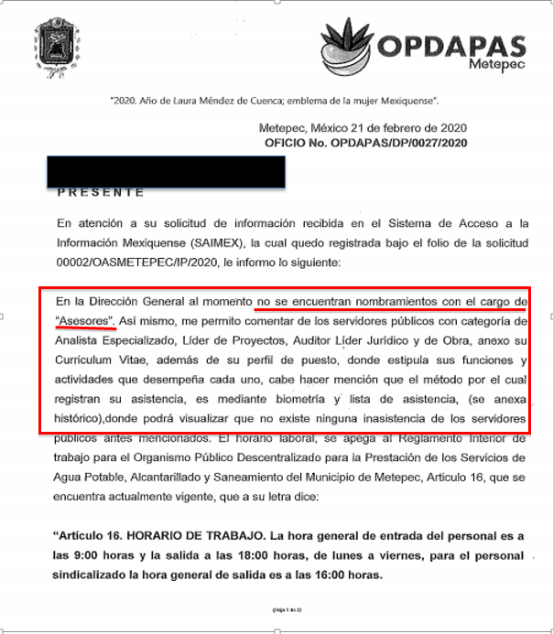
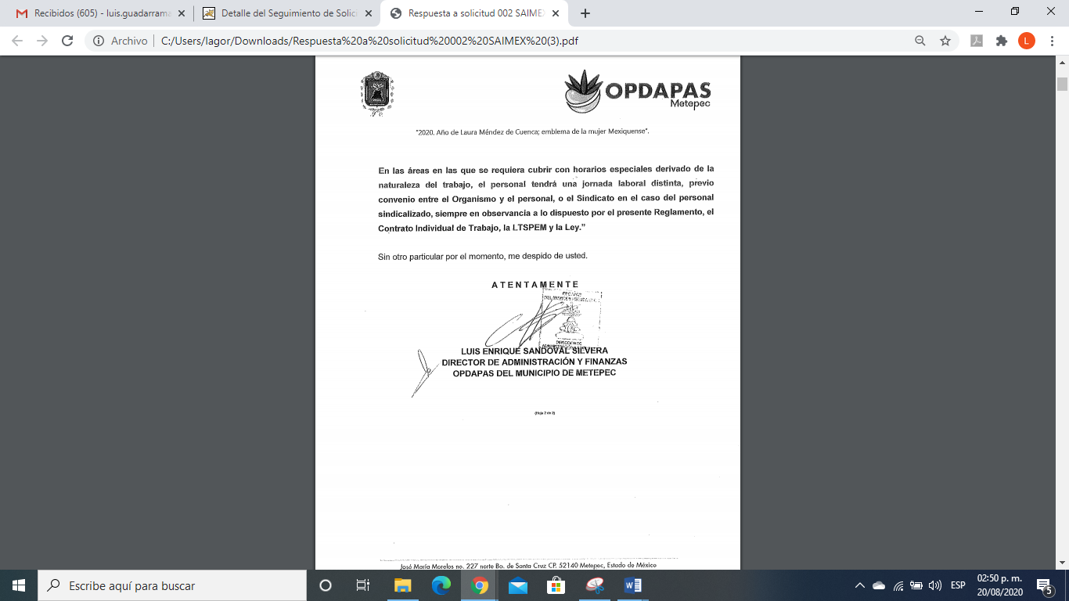
Asimismo, adjuntó cincuenta y nueve archivos de los que se desprenden diversos documentos de varios servidores públicos de los que se pueden observar fichas curriculares, perfil de puestos y tarjeta de entrada y salida, los cuales serán materia de estudio más adelante.

De lo anterior, el ahora RECURRENTE señaló como acto impugnado en el recurso de revisión en estudio “SE IMPUGNA LA INFORMACIÓN QUE FUE REMITIDA POR EL DIRECTOR DE ADMINISTRACIÓN Y FINANZAS, LUIS ENRIQUE SANDOVAL SILVERA, POR PRESENTAR INCONSISTENCIAS Y ESTAR INCOMPLETA, ASIMISMO SE HACE CONSTAR QUE SE CONTRAVIENE LO ESTIPULADO EN EL REGLAMENTO INTERIOR DEL OPDAPAS DEL MUNICIPIO DE METEPEC, EN LO PLASMADO EN SU FUNDAMENTO LEGAL DEL DEPARTAMENTO DE ERSONAL FRACCIÓN II, EN LA QUE SE ESTABLECE QUE UNA DE SUS FACULTADES ESTA LA DE “INTEGRAR Y MANTENER ACTUALIZADOS LOS EXPEDIENTES DE LOS EMPLEADOS DEL ORGANISMO”.” y como razones y motivos de inconformidad manifestó diversos cuestionamientos que por ser del conocimiento de las parte se obvia en el presente.
Bajo lo cual, se actualiza la causal de procedencia en la fracción V, de la Ley de Transparencia y Acceso a la Información Pública del Estado de México y Municipios que dispone:
“Artículo 179. El recurso de revisión es un medio de protección que la Ley otorga a los particulares, para hacer valer su derecho de acceso a la información pública, y procederá en contra de las siguientes causas:
V. La entrega de información incompleta;”
Establecido lo anterior, esta Ponencia Resolutora advierte que resultan parcialmente fundadas las razones o motivos de inconformidad expuestas por EL RECURRENTE, en razón de lo siguiente:
Primeramente, se precisa que se obvia el análisis de la competencia por parte del SUJETO OBLIGADO, para generar, administrar o poseer la información solicitada, dado que éste ha asumido la misma, en razón de que en su respuesta admitió contar con dicha información al adjuntar diversos documento requeridos entre los currículos, fichas de asistencia y perfil de puesto de servidores públicos con el cargo que solicitó el particular.
En efecto, el hecho de que EL SUJETO OBLIGADO haya asumido contar con la información pública solicitada, acepta que la genera, posee y administra, en ejercicio de sus funciones, atribuciones y competencias de derecho público, motivo por el cual se actualiza el supuesto jurídico, previsto en el artículo 12 de la Ley de Transparencia y Acceso a la Información Pública del Estado de México y Municipios.
“Artículo 12. Quienes generen, recopilen, administren, manejen, procesen, archiven o conserven información pública serán responsables de la misma en los términos de las disposiciones jurídicas aplicables.
Los sujetos obligados sólo proporcionarán la información pública que se les requiera y que obre en sus archivos y en el estado en que ésta se encuentre. La obligación de proporcionar información no comprende el procesamiento de la misma, ni el presentarla conforme al interés del solicitante; no estarán obligados a generarla, resumirla, efectuar cálculos o practicar investigaciones.” (Sic)
Así, el estudio de la naturaleza jurídica de la información pública solicitada, tiene por objeto determinar si ésta la genera, posee o administra EL SUJETO OBLIGADO; sin embargo, en aquellos casos en que éste la asume, a nada práctico nos conduciría su estudio, ya que se insiste, dicha información, fue admitida por el mismo; por lo que, la genera, posee y administra, en ejercicio de sus funciones de derecho público, motivo por el cual, se actualiza el supuesto jurídico, previsto en el artículo 12 de la Ley de la materia, anteriormente referido.
No obstante, en aquellos casos en que los Sujetos Obligados hayan asumido que cuentan con la información requerida, ello se traduce en que la generan, poseen o administran. Así, en el presente caso, EL SUJETO OBLIGADO asumió tal situación al adjuntar en su respuesta la información de los servidores públicos que cuentan con el cargo que solicitó el particular en su colicitud de acceso a la información pública, implica que cuenta con la misma.
Así, esta Autoridad advirtió que con la respuesta otorgada por EL SUJETO OBLIGADO si bien trató de dar en atención a la solicitud de acceso a la información pública requerida, también lo es que no adjuntó la totalidad de documentación respecto de los servidores públicos solicitados, por lo que para un mejor estudio analizaremos cada uno de los documentos para mejor comprensión.
Primero, el particular requirió de los servidores públicos denominados como Analista Especializado, Líder de Proyectos, Auditor Líder Jurídico y de Obra, el currículum vitae en el que conste la experiencia laboral y trayectoria académica, a lo que EL SUJETO OBLIGADO remitió:
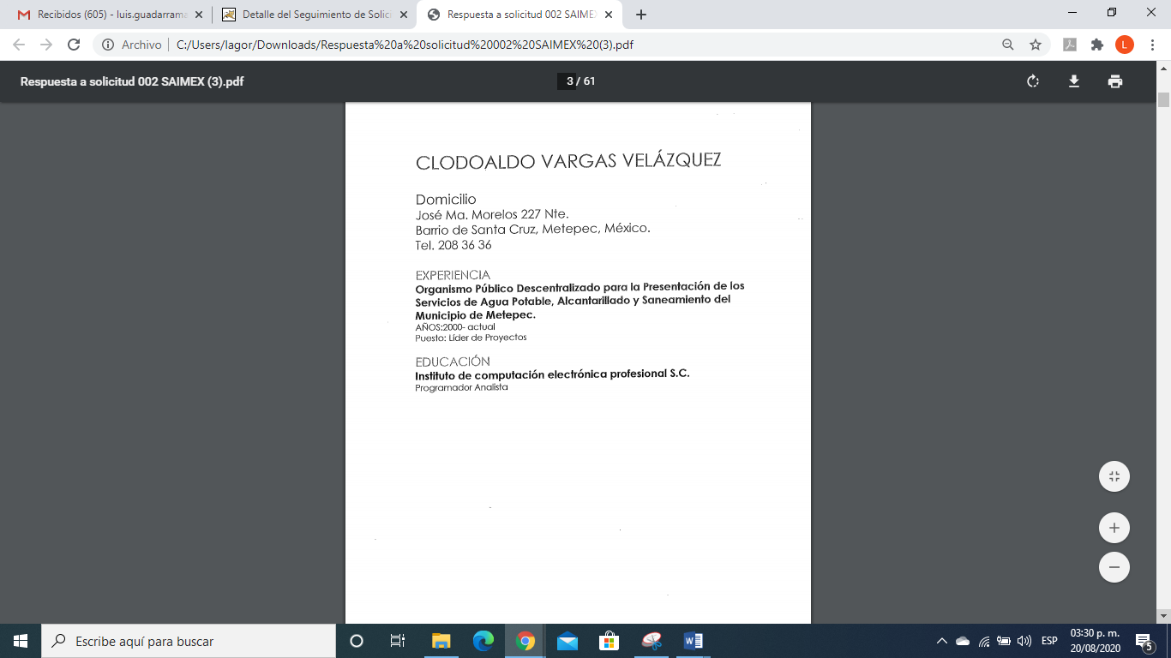
De lo anterior, es que el ahora RECURRENTE se inconforma y entre otras cosas señaló que “DE ACUERDO A SU MANUAL DE PROCEDIMIENTOS, SE SOLICITO SU CURRICULUM VITAE Y SE LIMITAN A PONER UNA CARATULA CON EL NOMBRE DEL SERVIDOR PÚBLICO Y EN SU EXPERIENCIA UNICAMENTE SE COLOCA EL PERIODO CORRESPONDIENTE A LA PRESTACIÓN DE SERVICIO EN EL OPDAPAS DE METEPEC. . .”
En este sentido es importante señalar que la información requerida es una de las obligaciones de transparencia común del SUJETO OBLIGADO de conformidad con lo que dispone el artículo 92, fracción XXI de la Ley de Transparencia y Acceso a la Información Pública del Estado de México y Municipios que dispone:
Artículo 92. Los sujetos obligados deberán poner a disposición del público de manera permanente y actualizada de forma sencilla, precisa y entendible, en los respectivos medios electrónicos, de acuerdo con sus facultades, atribuciones, funciones u objeto social, según corresponda, la información, por lo menos, de los temas, documentos y políticas que a continuación se señalan:
XXI. La información curricular, desde el nivel de jefe de departamento o equivalente, hasta el titular del sujeto obligado, así como, en su caso, las sanciones administrativas de que haya sido objeto;
Ahora bien, toda vez que se proporcionó la información requerida en la solicitud de acceso a la información pública esto es, remitió información, por lo que ya que al haber dado contestación a este requerimiento, este Instituto no está facultado para manifestarse sobre la veracidad del mismo aunado a que la información a la cual se pretende acceder obra en los perfiles de puestos remitidos al desprenderse la trayectoria laboral y académica de cada uno de los servidores públicos, siendo que no existe precepto legal alguno en la Ley de la materia que lo faculte para, vía recurso de revisión, pronunciarse al respecto. Sirve de apoyo a lo anterior, por analogía, el criterio 31-10 emitido por el entonces Instituto Federal de Acceso a la Información que a la letra dice:

“El Instituto Federal de Acceso a la Información y Protección de Datos no cuenta con facultades para pronunciarse respecto de la veracidad de los documentos proporcionados por los sujetos obligados. El Instituto Federal de Acceso a la Información y Protección de Datos es un órgano de la Administración Pública Federal con autonomía operativa, presupuestaria y de decisión, encargado de promover y difundir el ejercicio del derecho de acceso a la información; resolver sobre la negativa de las solicitudes de acceso a la información; y proteger los datos personales en poder de las dependencias y entidades. Sin embargo, no está facultado para pronunciarse sobre la veracidad de la información proporcionada por las autoridades en respuesta a las solicitudes de información que les presentan los particulares, en virtud de que en los artículos 49 y 50 de la Ley Federal de Transparencia y Acceso a la Información Pública Gubernamental no se prevé una causal que permita al Instituto Federal de Acceso a la Información y Protección de Datos conocer, vía recurso revisión, al respecto.”
Por lo expuesto, que se tiene por satisfecha la pretensión del particular en lo referente a este punto.
En relación al requerimiento del ahora RECURRENTE al SUJETO OBLIGADO relativa a las funciones y actividades que desempeñan por escrito con su acuse de recibo de todos los servidores públicos con los cargos de asesores, analista especializado, líder de proyectos, auditor líder jurídico y de obra, para lo cual la autoridad mediante respuesta le remitió lo siguiente que a manera de ejemplo sólo se inserta la siguiente:
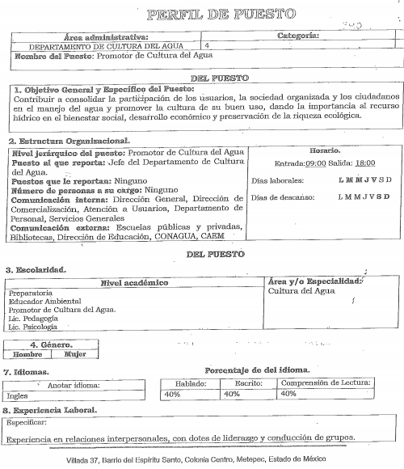
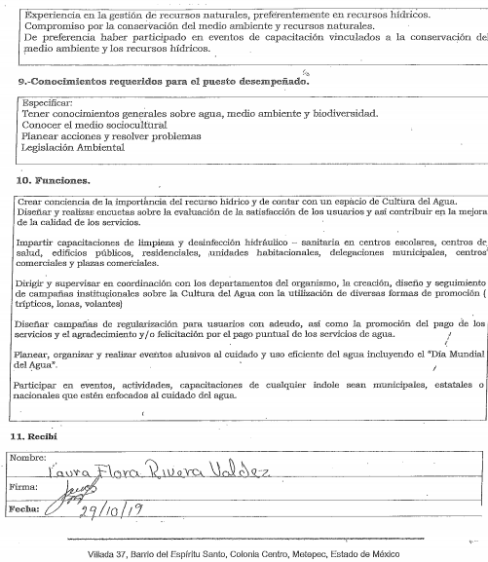
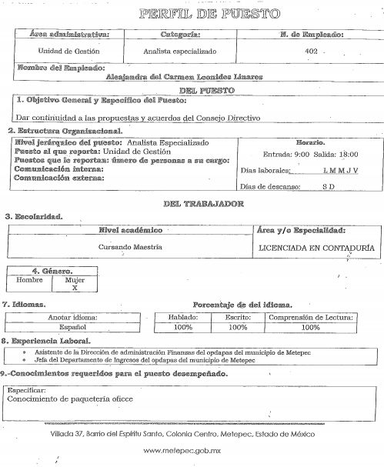
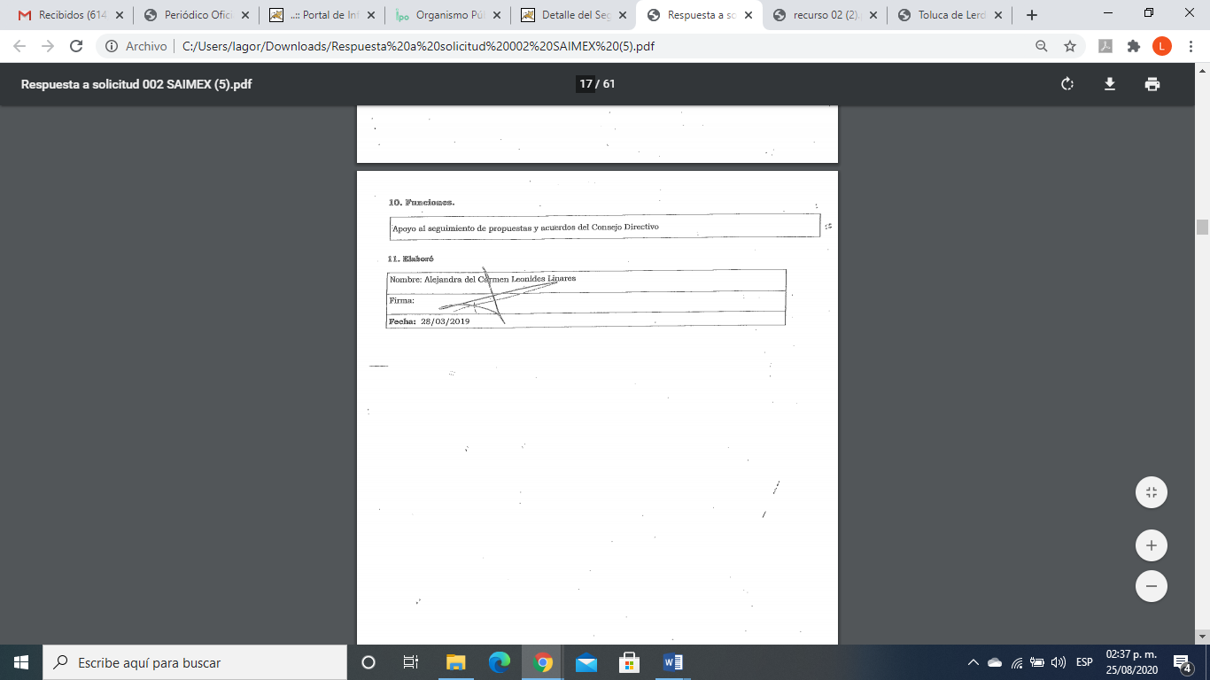
De lo anterior, esta ponencia desprendió que se remitió información de servidores públicos que ostentan los cargos de: 7 Líderes de Proyecto, 2 Analistas Especializados, 1 Auditor Libre de Obra, 1 Auditor Líder Jurídico, 1 Promotor de Cultura de Agua, así como, un asistente de Dirección, es importante señalar que el ahora recurrente señaló específicamente lo siguiente “. . . me refiero a aquella categoría que supera los 18,000 pesos netos mensuales.”, a lo que de una revisión al IPOMEX del SUJETO OBLIGADO se desprendió lo que a continuación se observa:
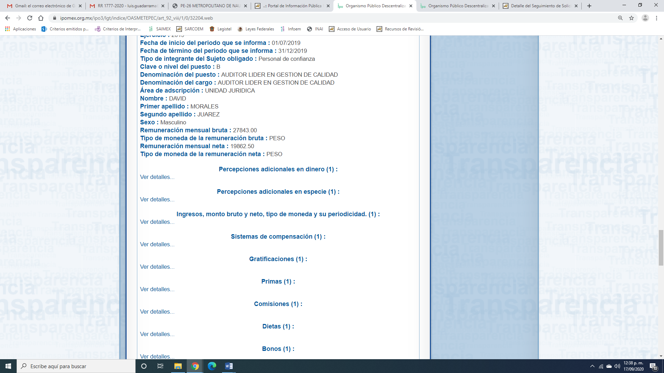
De lo anterior, se observó que hay un servidor público que encuadra en el supuesto requerido por el particular al momento de formular su solicitud de acceso a la información pública, como lo es el Auditor Líder en Gestión de Calidad.

Así también, se encontró lo siguiente:
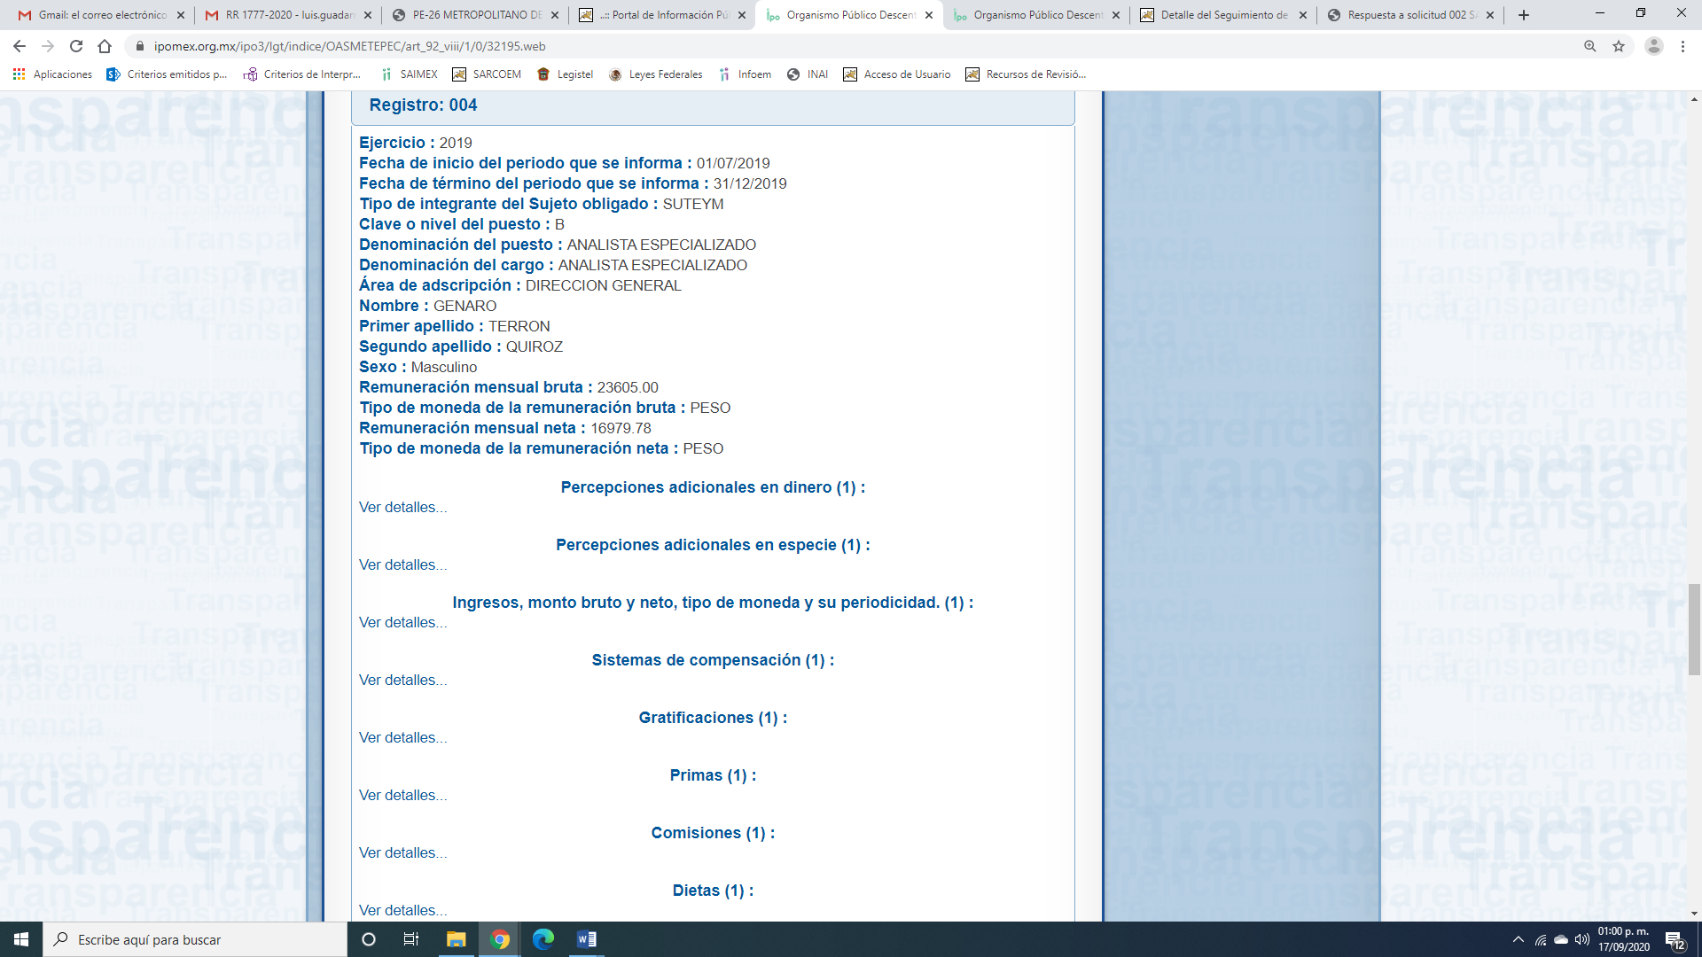
De lo expuesto, es que se encontró a este servidor público con la categoría de Analista Especializado y que de una revisión a la información entregada en respuesta por EL SUJETO OBLIGADO se desprende que no remitió información del mismo.

En razón de lo anterior, no se tiene la certeza de que sean todos los servidores públicos que ostentan ese encargo o comisión requerido por el particular dentro de la estructura del SUJETO OBLIGADO; sin otorgar certeza jurídica de la totalidad de los mismos, deberá realizar una búsqueda y remitir la información faltante.
En relación al requerimiento del particular al SUJETO OBLIGADO por el que solicitó copia simple de la constancia del último grado académico de los servidores públicos señalados mediante la solicitud de acceso a la información pública, a lo que mediante respuesta fue omisa la autoridad y es mediante Informe Justificado que remitió documentación de Títulos, constancias de estudios y boletas; sin embargo, la Autoridad dejó datos visibles considerados como confidenciales como lo es las calificaciones e inclusive las fotografías de algunos servidores públicos, incumpliendo las disposiciones para salvaguardar los datos personales de dichos servidores públicos; por lo que debe de darse vista al Director de Datos Personales de instituto para que en el ámbito de su respectiva competencia realice las acciones a que haya lugar, en términos de lo que dispone el artículo 82, fracción XXVII de la Ley de Protección de Datos Personales en Posesión de Sujetos Obligados del Estado de México y Municipios.
Ahora bien, en razón de que EL SUJETO OBLIGADO cuenta con la información de mérito, y toda vez que no se puesto a la vista del ahora RECURRENTE y con el objeto de garantizar el derecho de acceso a la información, deberá elaborar la versión pública de dichos documentos y testar los datos considerados como confidenciales al clasificar los mismos.
Clasificación que tiene que cumplir con las formalidades que la ley impone; es decir, mediante acuerdo debidamente fundado y motivado, en términos de los numerales 49, fracción VIII y 132, fracciones I, II y III de la Ley de Transparencia y Acceso a la Información Pública del Estado de México y Municipios, numerales Segundo, fracción XVIII, y del Cuarto al Décimo Primero de los Lineamientos Generales en materia de Clasificación y Desclasificación de la Información, así como para la elaboración de Versiones Públicas, que literalmente expresan:
“Artículo 49. Los Comités de Transparencia tendrán las siguientes atribuciones:
VIII. Aprobar, modificar o revocar la clasificación de la información;
Artículo 132. La clasificación de la información se llevará a cabo en el momento en que:
I. Se reciba una solicitud de acceso a la información;
II. Se determine mediante resolución de autoridad competente; o
III. Se generen versiones públicas para dar cumplimiento a las obligaciones de transparencia previstas en esta Ley.”
“Segundo.- Para efectos de los presentes Lineamientos Generales, se entenderá por:
XVIII. Versión pública: El documento a partir del que se otorga acceso a la información, en el que se testan partes o secciones clasificadas, indicando el contenido de éstas de manera genérica, fundando y motivando la reserva o confidencialidad, a través de la resolución que para tal efecto emita el Comité de Transparencia.
Cuarto. Para clasificar la información como reservada o confidencial, de manera total o parcial, el titular del área del sujeto obligado deberá atender lo dispuesto por el Título Sexto de la Ley General, en relación con las disposiciones contenidas en los presentes lineamientos, así como en aquellas disposiciones legales aplicables a la materia en el ámbito de sus respectivas competencias, en tanto estas últimas no contravengan lo dispuesto en la Ley General.
Los sujetos obligados deberán aplicar, de manera estricta, las excepciones al derecho de acceso a la información y sólo podrán invocarlas cuando acrediten su procedencia.
Quinto. La carga de la prueba para justificar toda negativa de acceso a la información, por actualizarse cualquiera de los supuestos de clasificación previstos en la Ley General, la Ley Federal y leyes estatales, corresponderá a los sujetos obligados, por lo que deberán fundar y motivar debidamente la clasificación de la información ante una solicitud de acceso o al momento en que generen versiones públicas para dar cumplimiento a las obligaciones de transparencia, observando lo dispuesto en la Ley General y las demás disposiciones aplicables en la materia.
Sexto. Los sujetos obligados no podrán emitir acuerdos de carácter general ni particular que clasifiquen documentos o expedientes como reservados, ni clasificar documentos antes de que se genere la información o cuando éstos no obren en sus archivos.
La clasificación de información se realizará conforme a un análisis caso por caso, mediante la aplicación de la prueba de daño y de interés público.
Séptimo. La clasificación de la información se llevará a cabo en el momento en que:
I. Se reciba una solicitud de acceso a la información;
II. Se determine mediante resolución de autoridad competente, o
III. Se generen versiones públicas para dar cumplimiento a las obligaciones de transparencia previstas en la Ley General, la Ley Federal y las correspondientes de las entidades federativas.
Los titulares de las áreas deberán revisar la clasificación al momento de la recepción de una solicitud de acceso a la información, para verificar si encuadra en una causal de reserva o de confidencialidad.
Octavo. Para fundar la clasificación de la información se debe señalar el artículo, fracción, inciso, párrafo o numeral de la ley o tratado internacional suscrito por el Estado mexicano que expresamente le otorga el carácter de reservada o confidencial.
Para motivar la clasificación se deberán señalar las razones o circunstancias especiales que lo llevaron a concluir que el caso particular se ajusta al supuesto previsto por la norma legal invocada como fundamento.
En caso de referirse a información reservada, la motivación de la clasificación también deberá comprender las circunstancias que justifican el establecimiento de determinado plazo de reserva.
Tratándose de información clasificada como confidencial respecto de la cual se haya determinado su conservación permanente por tener valor histórico, ésta conservará tal carácter de conformidad con la normativa aplicable en materia de archivos.
Los documentos contenidos en los archivos históricos y los identificados como históricos confidenciales no serán susceptibles de clasificación como reservados.
Noveno. En los casos en que se solicite un documento o expediente que contenga partes o secciones clasificadas, los titulares de las áreas deberán elaborar una versión pública fundando y motivando la clasificación de las partes o secciones que se testen, siguiendo los procedimientos establecidos en el Capítulo IX de los presentes lineamientos.
Décimo. Los titulares de las áreas, deberán tener conocimiento y llevar un registro del personal que, por la naturaleza de sus atribuciones, tenga acceso a los documentos clasificados. Asimismo, deberán asegurarse de que dicho personal cuente con los conocimientos técnicos y legales que le permitan manejar adecuadamente la información clasificada, en los términos de los Lineamientos para la Organización y Conservación de Archivos.
En ausencia de los titulares de las áreas, la información será clasificada o desclasificada por la persona que lo supla, en términos de la normativa que rija la actuación del sujeto obligado.
Décimo primero. En el intercambio de información entre sujetos obligados para el ejercicio de sus atribuciones, los documentos que se encuentren clasificados deberán llevar la leyenda correspondiente de conformidad con lo dispuesto en el Capítulo VIII de los presentes lineamientos.” (Sic)

En ese sentido, sólo podrán ser testados los datos que actualicen las hipótesis normativas previstas en dicho precepto legal, y deberá procederse a su clasificación mediante las formalidades de Ley, es decir, que el Comité de Transparencia del SUJETO OBLIGADO emita el Acuerdo de Clasificación correspondiente debidamente fundado y motivado, en el cual se sustente la versión pública, misma que deberá cumplir cabalmente con las formalidades previstas en el precepto antes referido, así como con los numerales aplicables de los Lineamientos Generales en materia de Clasificación y Desclasificación de la Información, así como para la Elaboración de Versiones Públicas.
En relación a la fotografía, si bien es un dato considerado como confidencial, lo cierto es que tratándose de los servidores públicos que ostentan cargos de mandos medios y superiores y que derivado de la actuación de los mismo, debe dejarse visible dicho dato con el objeto de garantizar el pleno derecho Constitucional de acceso a la información pública; toda vez que su actuación se debe ponerse al escrutinio de la sociedad y atendido a ello y sí es que de los servidores públicos requeridos se encuentren dentro la categoría de base señalada deberá dejarse visible la fotografía y en los casos de que no, se testara la misma salvaguardando el derecho de la protección de sus datos personales.
Ahora bien, en cuanto al requerimiento del ahora RECURRENTE en el que le solicitó al SUJETO OBLIGADO lo referente al horario laboral, método por el cual registran su asistencia, y el histórico de su registro de asistencias, en caso de no registrar asistencia se indique el motivo y las pruebas del porque está exento de registro; en caso de existir inasistencias, se solicita se anexen a la presente, el documento por el cual se justifica la Inasistencia, así como todos aquellos probatorios válidos de los servidores públicos señalados en la solicitud de acceso a la información pública.

Para lo cual, es necesario precisar que, a lo requerido relativo a histórico de asistencias de los servidores públicos con los cargos de asesores, analista especializado, líder de proyectos, auditor líder jurídico y de obra, se refiere desde que toman dicho cargo y al treinta y uno de enero de dos mil veinte.

De lo anterior, EL SUJETO OBLIGADO en respuesta remitió que a manera de ejemplo sólo se inserta lo siguiente y que se refiere a once registros de servidores públicos:
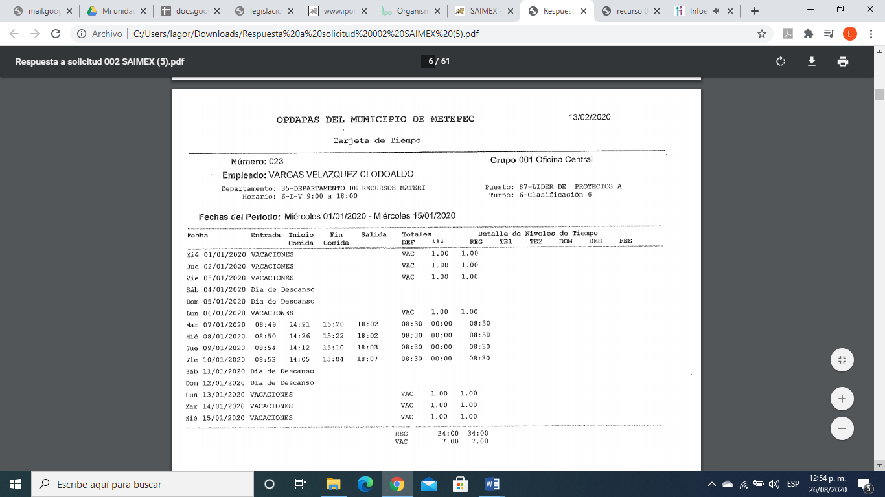
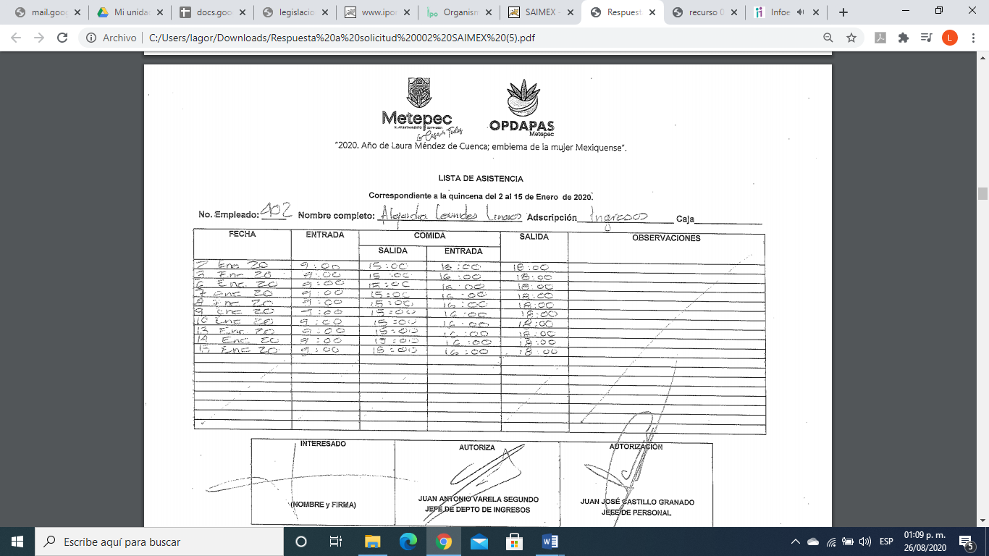
De lo anterior, se desprende que unos servidores registran a través de tarjeta de tiempo o electrónico y otros por lista de asistencia; así también, remitió las siguientes excepciones para registrar su entrada como se muestra a continuación:
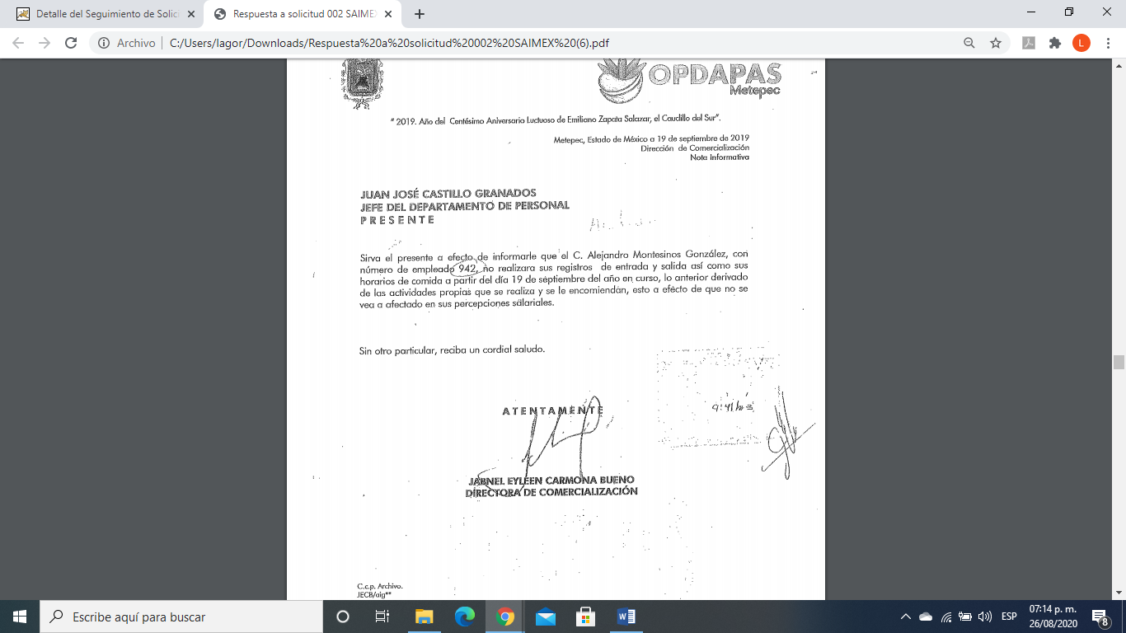


De lo anterior se desprende que sólo de tres servidores les otorgaron oficio para no registrar su entrada y salida; sin embargo, como quedó asentado en párrafos que anteceden, debieron registrar su entrada ya sea por tarjeta electrónica o a través de lista de asistencia, por lo que para el caso de que ostenten ese cargo con anterioridad a su excepción de registro deberá entregar sus registros anteriores desde que ocupan el cargo señalado en el que justifica que no se tome asistencia y hasta el treinta y uno de enero de dos mil veinte.
Así también, requirió el horario laboral señaló que se apega al artículo 16, del Reglamento Interior del Organismo Público Descentralizado para la Prestación de Los Servicios de Agua Potable Alcantarillado y Saneamiento del Municipio de Metepec, siendo de 9:00 a.m a 18:00 horas p.m. de lunes a viernes, por lo que en cuanto a este punto queda colmado.
En relación, a los documentos por el cuales justifiquen alguna Inasistencia, así como todos aquellos probatorios válidos de los servidores públicos señalados en la solicitud de acceso a la información pública, EL SUJETO OBLIGADO sólo se pronunció de la primera quincena del mes de enero de dos mil veinte; esto es porque, sólo remitió listados de asistencia de dicha quincena y como ya quedó señalado con anterioridad debe ser desde el inicio de su cargo al treinta y uno de diciembre de dos mil diecinueve, por lo que es dable ordenar al SUJETO OBLIGADO realice una búsqueda de los documentos y haga entrega de los mismos, y solo para el caso de no haber tenido faltas anteriores a la primer quincena de enero de 2020, deberá de hacerlo del conocimiento al momento de cumplir con la presente resolución.
Por último, como se mencionó en líneas que anteceden, EL RECURRENTE solicitó los nombramientos de los servidores públicos que ostentan el cargo de asesores, a lo que EL SUJETO OBLIGADO señaló lo que a continuación se expone;

Esto es, de la respuesta EL SUJETO OBLIGADO, manifestó que al momento no cuenta con el cargo de asesores, sin embargo es importante señalar que personal de esta Ponencia realizó una búsqueda en el portal institucional de Información Pública de Oficio Mexiquense IPOMEX de la que se desprendió lo siguiente:
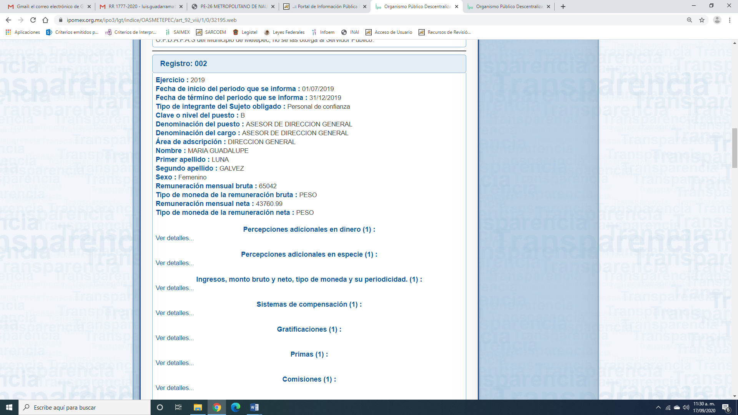
De lo anterior se desprende que de acuerdo a la información que se encontró en la página de IPOMEX si obrar personal con la categoría de “ASESOR”, por lo que debe EL SUJETO OBLIGADO realizar una búsqueda exhaustiva y razonable de la información requerida por el particular y hacer entrega referente al último grado de estudios, horario laboral, actividades que se desempeñan, método de registro de asistencia y toda la información requerida respecto de dicho cargo.
En consecuencia, y en atención a las consideraciones antes señaladas, esta Ponencia Resolutora, en términos del artículo 186, fracción III de la Ley de Transparencia y Acceso a la Información Pública del Estado de México y Municipios, determina MODIFICAR la respuesta del SUJETO OBLIGADO y ordenar la entrega de la información.
Así, con fundamento en lo prescrito en los artículos 5, párrafos vigésimo segundo, vigésimo tercero y vigésimo cuarto, fracciones IV y V de la Constitución Política del Estado Libre y Soberano de México; 2, fracción II, 9, 29, 36, fracciones I y II, 176, 178, 179, 181, 185, fracción I, 186 y 188 de la Ley de Transparencia y Acceso a la Información Pública del Estado de México y Municipios, este Pleno:
R E S U E L V E
PRIMERO. Resultan parcialmente fundadas las razones o motivos de inconformidad hechas valer por EL RECURRENTE en el recurso de revisión 1577/INFOEM/IP/RR/2020, en términos del Considerando QUINTO de la presente resolución.
SEGUNDO. Se MODIFICA la respuesta del SUJETO OBLIGADO y se ordena atienda la solicitud de información 00002/OASMETEPEC/IP/2020, en términos del Considerando QUINTO y, haga entrega al RECURRENTE, vía SAIMEX, de ser procedente en versión pública, de lo siguiente:

a) El nombramiento, Formato Único de Movimientos de Personal o contrato de los servidores públicos con el cargo de asesores al 31 de enero de 2020; así como, los documentos donde consten las funciones; currículum vitae, solicitud de empleo o documento análogo con experiencia laboral y trayectoria académica; documento que acredite el último grado académico; horario laboral; registros de asistencia desde que tomaron el cargo o documento que autorice la excepción para registrarla; y los documentos que justifiquen de ser el caso las inasistencias durante su cargo desde su nombramiento o alta en el cargo hasta el 31 de enero de 2020.

b) Respecto de los servidores públicos faltantes con puesto de analistas especializados, líder de proyectos y auditores líder jurídico y líder de obra adscritos al 31 de enero de 2020, los documentos donde consten las funciones; currículum vitae, solicitud de empleo o documento análogo con experiencia laboral y trayectoria académica; documento que acredite el último grado académico; horario laboral; registros de asistencia desde que tomaron el cargo o documento que autorice la excepción para registrarla; y los documentos que justifiquen de ser el caso las inasistencias durante su cargo.

c) Respecto de los servidores públicos con puesto de analistas especializados, líder de proyectos y auditores líder jurídico y líder de obra referidos en respuesta los documentos que acrediten el último grado de estudios y los registros de asistencia desde su nombramiento o alta en el cargo hasta el 31 de diciembre de 2019, así como los documentos con los cuales se justifique su inasistencia durante dicho periodo con excepción de los que no registren asistencia; o bien los documentos con los cuales se justifique el no registro de asistencia.

En caso de no contar con los documentos de inasistencia, por asistir durante todo el periodo deberá hacerlo del conocimiento del particular al momento de dar cumplimiento a la presente de manera fundada y motivada.
Debiendo notificar al RECURRENTE el Acuerdo de Clasificación de la información que emita en su caso el Comité de Transparencia con motivo de la versión pública.”
TERCERO. Notifíquese al Titular de la Unidad de Transparencia del SUJETO OBLIGADO, para que conforme a los artículos 186, último párrafo y 189, párrafo segundo de la Ley de Transparencia y Acceso a la Información Pública del Estado de México y Municipios, dé cumplimiento a lo ordenado dentro del plazo de diez días hábiles, debiendo informar a este Instituto en un plazo de tres días hábiles siguientes sobre el cumplimiento dado a la presente resolución.

CUARTO. Notifíquese al RECURRENTE la presente resolución.

QUINTO. Con fundamento en el artículo 198 de la Ley de Transparencia y Acceso a la Información Pública del Estado de México y Municipios, se apercibe al SUJETO OBLIGADO que, en caso de negarse a cumplir la presente resolución o hacerlo de manera parcial se actuará de conformidad con lo previsto en los artículos 213, 214, 216 y 217 de dicha Ley.

SEXTO. Hágase del conocimiento al RECURRENTE que, de conformidad con lo establecido en el artículo 196 de la Ley de Transparencia y Acceso a la Información Pública del Estado de México y Municipios, podrá impugnarla vía Juicio de Amparo en los términos de las leyes aplicables.

SÉPTIMO.- Gírese oficio al Director General de Datos Personales en términos del artículo 82, fracción XXVII de la Ley de Protección de Datos Personales en Posesión de Sujetos Obligados del Estado de México y Municipios, para que realice las acciones a que haya lugar.
ASÍ LO RESUELVE, POR UNANIMIDAD DE VOTOS, EL PLENO DEL INSTITUTO DE TRANSPARENCIA, ACCESO A LA INFORMACIÓN PÚBLICA Y PROTECCIÓN DE DATOS PERSONALES DEL ESTADO DE MÉXICO Y MUNICIPIOS, CONFORMADO POR LOS COMISIONADOS; ZULEMA MARTÍNEZ SÁNCHEZ, EVA ABAID YAPUR, JOSÉ GUADALUPE LUNA HERNÁNDEZ, JAVIER MARTÍNEZ CRUZ Y LUIS GUSTAVO PARRA NORIEGA EMITIENDO VOTO PARTICULAR; EN LA DÉCIMA NOVENA SESIÓN ORDINARIA CELEBRADA EL VEINTITRÉS DE SEPTIEMBRE DE DOS MIL VEINTE, ANTE EL SECRETARIO TÉCNICO DEL PLENO ALEXIS TAPIA RAMÍREZ.
Zulema Martínez Sánchez
Comisionada Presidenta
(RÚBRICA)
Eva Abaid Yapur  Comisionada  (RÚBRICA) | José Guadalupe Luna Hernández  Comisionado  (RÚBRICA)
Javier Martínez Cruz  Comisionado  (RÚBRICA) | Luis Gustavo Parra Noriega  Comisionado  (RÚBRICA)
Alexis Tapia Ramírez
Secretario Técnico del Pleno
(RÚBRICA)
Esta hoja corresponde a la resolución del veintitrés de septiembre de dos mil veinte, emitida en el recurso de revisión 1577/INFOEM/IP/RR/2020.
YSM/LAGO

